n. 05A20 – del 14/02/2020

Alle Società di Artistico F.V.G.

Al Presidente Reg. F.I.S.R.

Ai Delegati Territoriali Go / Pn / Ts / Ud
Al CUG FVG

Oggetto : Incontro Tecnici/CUG FVG – sistema Giudizio Roll Art specialità Solo Dance.
Con la presente, il Comitato Regionale Settore Artistico, come già precedentemente anticipato, ha il piacere di invitare tutti i tecnici e ufficiali di gara all’incontro con lo Specialist nominato dal CUG Nazionale che verterà sul sistema giudizio Roll Art.
L’incontro avrà luogo sabato 29 febbraio 2020 a San Vito al Tagliamento (PN)- Palazzetto di Ligugnana come da programma qui di seguito descritto:
MATTINO - H. 11,30/13,30 -Attività in aula

- Introduzione alle novità 2020 comunicate a Lisbona nel recente incontro WOLRD SKATE
POMERIGGIO - H. 14,00/17,15 - Attività didattica in pista per la specialità solo dance con atleti, cat. Cadetti-Jeunesse-Junior e Senior, convocati dal Comitato Regionale come da elenco che segue.
H. 17,15/19,15 - Attività didattica in pista per la specialità coppia danza per le cat. Cadetti-Jeunesse-Junior-Senior convocate dal Comitato Regionale
H. 19,15 - Chiusura lavori.

L’attività didattica in pista verterà esclusivamente su serie di passi (artistic-footwork- coreo), traveling – cluster e sollevamenti. No BALLI OBBLIGATORI.
Sarà coordinata dal tecnico referente regionale: sig.a Maria Teresa Marzano

L’incontro è gratuito ed aperto a tutti i tecnici di qualsiasi livello con o senza atleti partecipanti alla dimostrazione.

Allegato alla presente si invia la scheda di partecipazione per i tecnici e per gli atleti convocati che dovrà essere restituita compilata ai seguenti indirizzi: artistico@fisrfvg.it e friulivg@fisr.it entro non oltre venerdi 21 febbraio 2020.

Il Comitato regionale invita a partecipare all’attività didattica in pista i seguenti atleti nella specialità solo dance cat. Cadetti-Jeunesse-Juniores-Seniores e chiede conferma via mail a questi indirizzi: artistico@fisrfvg.it e friulivg@fisr.it entro non oltre venerdi 21 febbraio 2020.

Cordiali saluti.
Il Cons. Reg. F.I.S.R. / F.V.G.
- Settore Artistico -
( Zanuttini Paola )

ATLETI CONVOCATI PER LA SPECIALITA’ SOLO DANCE:

Cat. CADETTI
- Tome’ Lisa (Pattinaggio Artistico Jolly)
- Sorrentino Elisa (Polisportiva Opicina)
- Fantin Aurora (Pattinaggio artistico Azzanese)
- Padovan Walter (Pattinaggio Artistico Jolly)
Cat. JEUNESSE
- Altieri Degrassi Gherardo (A.R. Fincantieri)
- Andreuzzi Laura (A.R. Fincantieri)
- Pelco Francesca (A.R. Fincantieri)
- Trevisan Giorgia (Pattinaggio Artistico Azzanese)
Cat. JUNIORES
- Libanore Jacopo (A.R. Fincantieri)
- De Luca Chiara (A.R. Fincantieri)
- Barbieri Mattia (Pattinaggio Artistico Pieris)
- Zampar Agnese (Pattinaggio Aquileiese)
Cat. Seniores
- Antonelli Massimiliano(Pattinaggio Aquileiese)
- Sanvincenti Alice (Pattinaggio Artistico Triestino)
- Brusa Camilla(A.R. Fincantieri)
- Codra Martina (A.R. Fincantieri)

SONO CONVOCATE TUTTE LE COPPIE DANZA CAT. CADETTI – JEUNESSE – JUNIORES – SENIORES iscritte al Campionato regionale 2020 e chiede conferma via mail a questi indirizzi: artistico@fisrfvg.it e friulivg@fisr.it entro non oltre venerdi 21 febbraio 2020.

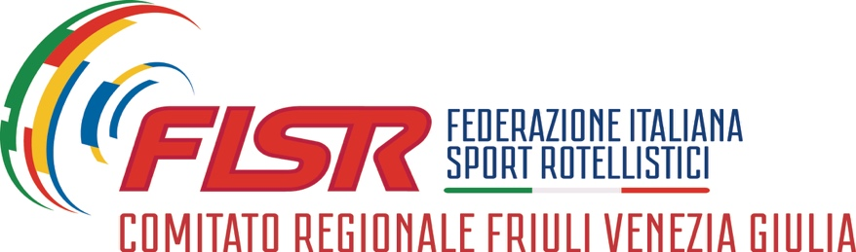

INCONTRO ROLL. ART. / SABATO 29 FEBBRAIO 2020 SAN VITO AL TAGLIAMENTO

SCHEDA ISCRIZIONE TECNICO

COGNOME

NOME

LIVELLO

CELL.

MAIL

La scheda deve pervenire ai seguenti indirizzi di posta elettronica:
friulivg@fisr.it
artistico@fisrfvg.it

Data invio scheda di partecipazione: entro e non oltre Venerdi 21 febbraio 2020.

